C9500 Užitá chemie
Písemná zkouška var.4
Bodování + hodnocení: DU + ppt + písemná zkouška
Jméno:
- Uveďte jméno a počin vybraného významného chemika.

- Uveďte příklad obnovitelného a neobnovitelného zdroje energie.

- Sestavte do řady následující materiály podle stupně prouhelnění (od nejméně 1 – po nejvíce 6): lignit – antracit – hnědé uhlí – černé uhlí – dřevo – rašelina

- Vysvětlete rozdíl mezi trvalou a přechodnou tvrdostí vody, uveďte ke každému případu chemickou rovnici / rovnice.

- Uveďte obecnou rovnici saponifikace (zmýdelňování).

- Vysvětlete rozdíl mezi minerálem a horninou. Uveďte, jak lze horniny dělit.

- Rozdělte základní suroviny na výrobu keramiky na plastické a neplastické a určete jejich význam v keramickém těstě.

- Doplňte tabulku pojmů používaných při výrobě papíru:
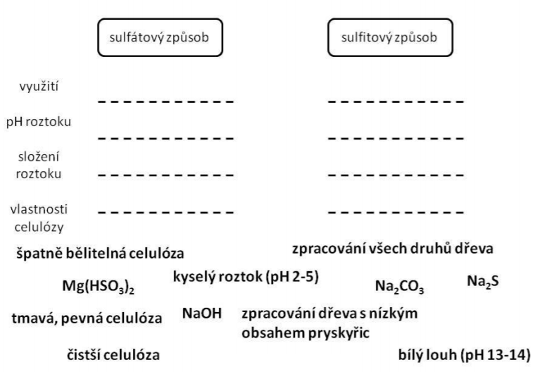

- Popište jednotlivé druhy činění: chromočinění, jirchářské činění, třísločinění a zámyšské činění.

- Definuj pojem termoplast a termoset.

- Jmenujte jeden ryze syntetický a jeden ryze přírodní polymer, uveďte jeho název, vzorec nebo obecný vzorec, využití v praxi.

- Vysvětlete pojem léčivá látka.

- Uveďte libovolný příklad anestetika a jeho využití.

- Popište Haber-Boschovu syntézu, uveďte chemickou rovnici.

- Aminokyseliny dělíme na esenciální a neesenciální, vysvětlete rozdíl a uveďte příklady.

- Co jsou to tuky a které vitamíny jsou v tucích rozpustné.

- Uveďte vzorec cukru řepného.

- Uveďte rovnici fotosyntézy.

- Vysvětlete pojem teplota skelného přechodu polymeru.

- Vysvětlete pojem tenzid a uveďte, jak lze tenzidy rozdělit a nakreslete jejich strukturu.

